CDP 102
Ürünün Render Görseli
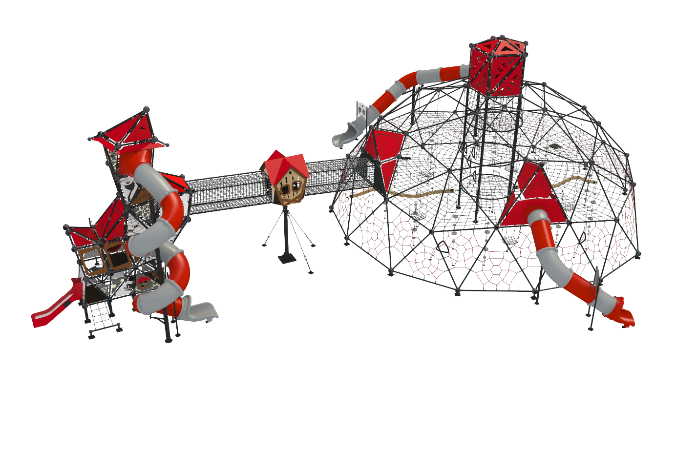
ÜRÜN GENEL ÖZELLİKLERİ
Ürün üzerinde TS EN 1176-1, TS EN 1176-2, TS EN 1176-3, TS EN 1176-11 ve normlarına aykırı bir detay bulunmayacaktır. Ürün üzerindeki tüm detaylar uluslararası güvenlik ve emniyet normlarına uygun olmalıdır.
Oyun grubu çocukların fiziksel ve zihinsel gelişiminde büyük rolü bulunan tırmanma fonksiyonu üzerine kurulan bir üründür. Çocukların eğlenirken aynı zamanda kas-koordinasyon sisteminin gelişimine katkı sağlayacak, fiziksel becerilerinin geliştirilmesine destek olan tırmanış heyecanını tatmaları hedeflenerek tasarlanmıştır. Çocuklara tırmanmak için bir hedef oluşturur, yükseklik korkusunu yenmesini sağlar. Çocukların keşfetme merakı üzerine gidilmiş, bu amaçla ev konseptleri kullanılmıştır.
Ürünün max kapasitesi 287 kişi olup 2 yaş ve üzeri için tasarlanmalıdır. Ürün max. düşme yüksekliği 3.00 m olacak şekilde tasarlanmalıdır.

A
Ürün gövde ayakları 114.3 mm çapında ve 4.5 mm et kalınlığı borudan meydana gelmelidir. Ayakların üzerinde bulunan kürelere 60,3 mm çapında 3.65 mm et kalınlığında borular; uygun açılar oluşturacak şekilde monte edilmelidir. Bu borular, gövdelerin alt konstrüksiyonunu oluşturmalıdır.
Zemin (platform), CNC ROUTER tezgâhlarda işlenmiş 18 mm kalınlığında suya ve aşınmaya dayanıklı kontrplak malzemelerden meydana gelmelidir. Platformlar, köşeleri yuvarlatılmış düzgün beşgen formunda ve kaydırmaz özellikte olmalıdır.
Ürünün yan duvarları CNC ROUTER tezgâhlarda işlenmiş 12 mm kalınlığında yüksek basınçlı lamine (HPL) malzemelerden meydana gelmelidir. Üçgen paneller, eğimli yüzeyler oluşturacak şekilde ürün iskeletine alüminyum döküm bağlantı kelepçeleri yardımıyla bağlanmalıdır.
Ürününde yan duvar tel hasır çerçevelerle kapatılmalıdır.
Üründe 1 adet yarı açık kaydırak, 1 adet PE tüp kaydırak, 1 adet tırmanma rampası, 1 adet ip tırmanma elemanı bulunmalıdır.

TIRMANMA RAMPASI
Gövdesine bağlı 1 adet tırmanma rampası bulunmaktadır. Tırmanma rampası CNC ROUTER tezgâhlarda işlenmiş 12 mm kalınlığında yüksek basınçlı lamine (HPL) malzemelerden meydana gelmelidir.

Dayanımı arttırmak amacıyla, HPL’nin alt yüzeyi işlenerek 2 mm kalınlığındaki sac yerleştirilmelidir. 60,3 mm çapında 3.65 mm et kalınlığındaki borudan yapılmış 2 adet ayak bulunmalıdır. Ayaklar HPL altına yerleştirilmiş olan saca kaynaklanmalıdır.
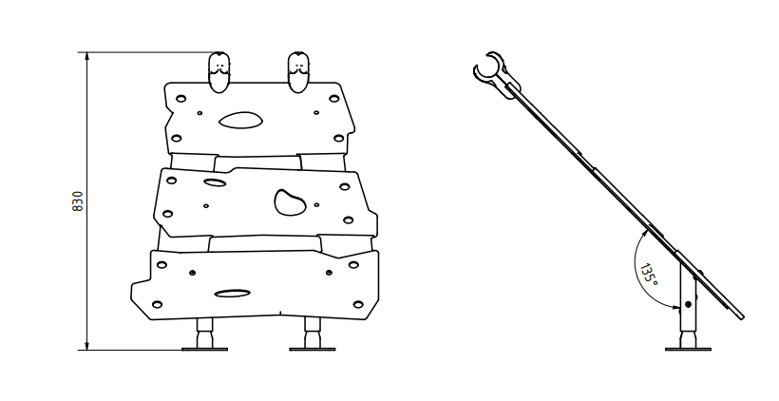

İP TIRMANMA ELEMANI
Gövdesine bağlı 1 adet ip tırmanma elemanı bulunmaktadır. İp tırmanma elemanının, gövdesinin alt konstrüksiyonuna bağlantısı alüminyum döküm bağlantı kelepçeleri ile sağlanmalıdır.
Zemine dik, ayak görevi gören 2 adet boru arasına; yatayda 1 adet boru yerleştirilmeli ve boruların birbiriyle bağlantısı min. Ø 250 mm çaplı alüminyum döküm dairesel bağlantı aparatı ile sağlanmalıdır.
Tırmanma elemanının alt kısmı ise zemine sabitlenmiş 60.3 mm çapında 3.65 mm et kalınlığında yatay konumda bulunan boruya alüminyum döküm bağlantı kelepçeleri ile sağlanmalıdır.
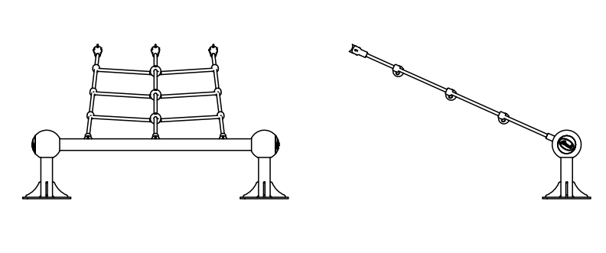

HDPE KAYDIRAK
Kayma yüzeyi 12 mm alev yürümezlik özelliğine sahip HDPE malzemeden üretilmelidir. Yan koruma panelleri ise UV dayanımı olan 16 mm HPL malzemeden CNC Router’da kesilip üretilmelidir.
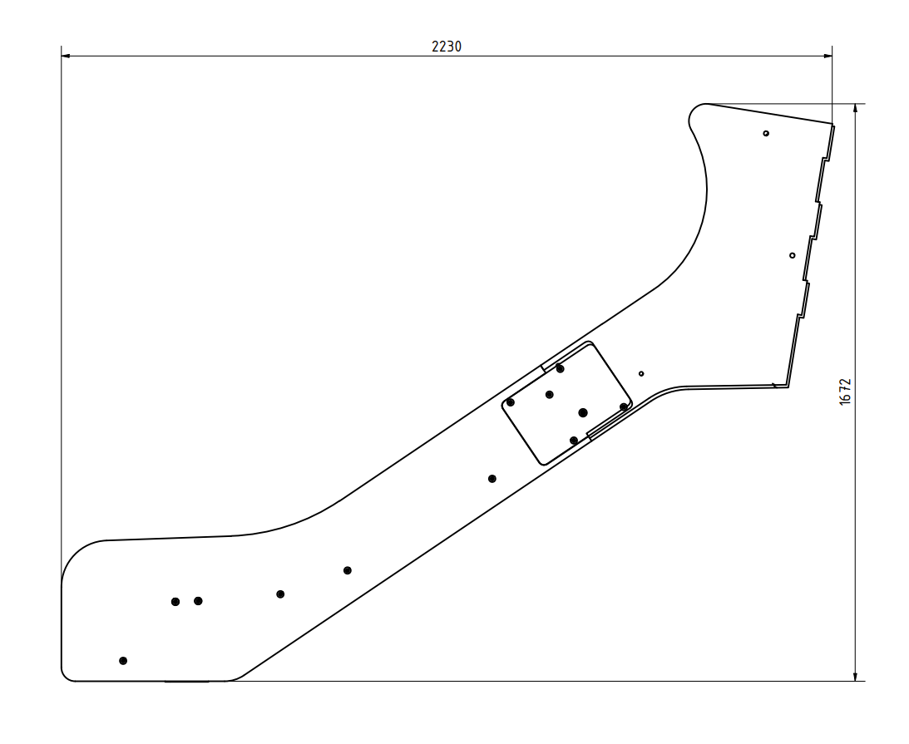

B
Taşıyıcı boru Ø165.1 mm ve kalınlığı 4.85 mm olmalıdır.

Ürünün tepe noktasında bulunan ev duvarları ve çatısı CNC ROUTER tezgâhlarda işlenmiş 12 mm kalınlığında yüksek basınçlı lamine (HPL) malzemelerden meydana gelmelidir.
Ürünlerde kullanılan platformlar 18 mm ve 2mm kalınlığındaki sacdan CNC Abkant teknolojisi ile yekpare şekilde bükülerek veya mevcut platformlar içerisinde kontrplaklar yerleştirilecek şekilde kullanılmalıdır.

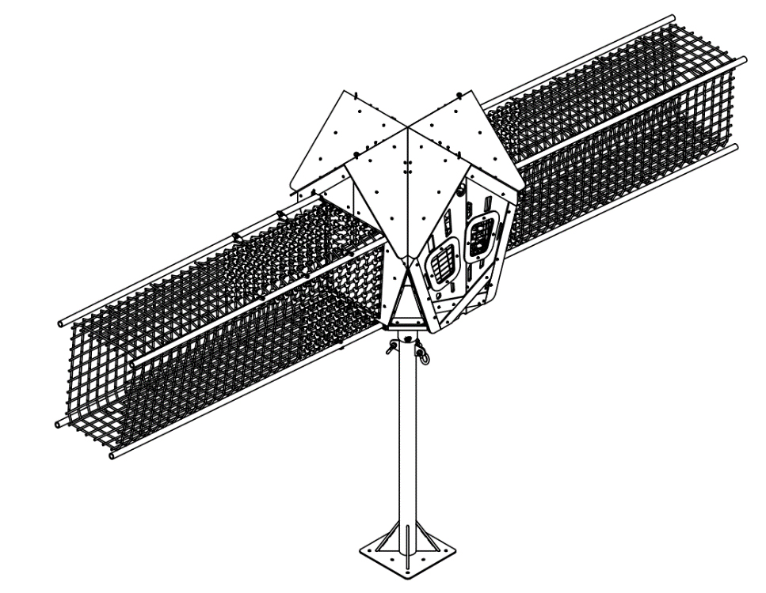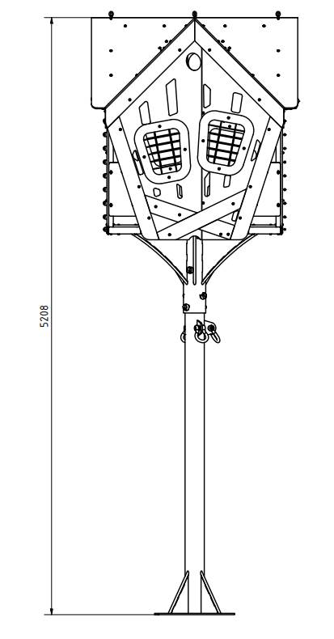

C
Ürün çevresinde kısa zemin bağlantı boruları çap 42.4 mm et kalınlığı 3.25 mm olan borulardan oluşacaktır. Kafesi ve küreler arası bağlantıyı oluşturan yatay ve çapraz borular ise çap 60.3 mm et kalınlığı 3.65 mm olan borular uçları preslenmiş şeklinde meydana gelecektir.
Kafesin en üst noktasında uygun geometride oluşturulan ev için zemin bağlantı destek boruları olacaktır. Destek boruları minimum çap 114.3 mm et kalınlığı 4.5 mm arasında olacaktır.
Uygun geometride oluşturulan ev için platform detayları oluşturulacaktır. Bu platform detayları alt destek karkas ile desteklenecektir.
Karkas boruları çap 42.4 mm et kalınlığı 3.25 mm siyah borulardan oluşacaktır.
Kafesin en üst noktasında yer alan evde gerekli duyulan noktalarına CNC ROUTER tezgâhlarda işlenmiş 12 mm kalınlığında yüksek basınçlı lamine (HPL) malzemelerden meydana gelmelidir. Üçgen paneller, eğimli yüzeyler oluşturacak şekilde ürün iskeletine alüminyum döküm bağlantı kelepçeleri yardımıyla bağlanmalıdır.
Zemin (platform), CNC ROUTER tezgâhlarda işlenmiş min 18 mm kalınlığında kontraplak malzemelerden meydana gelmelidir. Platformlar düzgün formda ve kaydırmaz özellikte olmalıdır.
ÜÇGEN SALINCAK
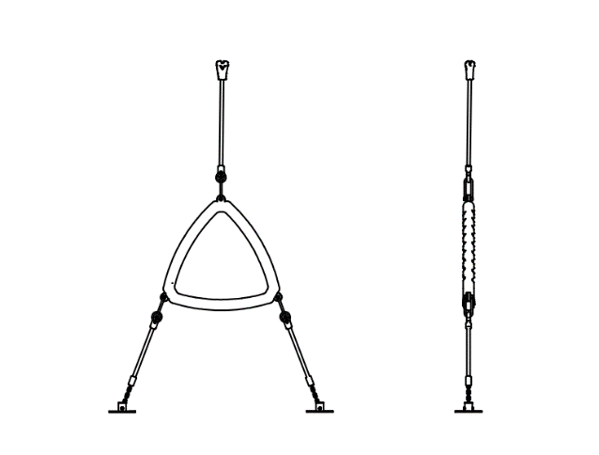

KAUÇUK DİSK TIRMANMA
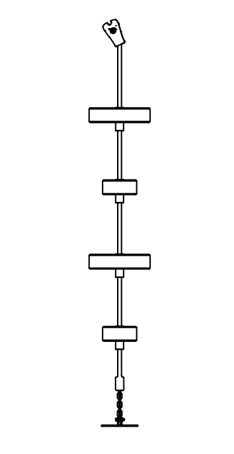

İP HAMAK SALINCAK
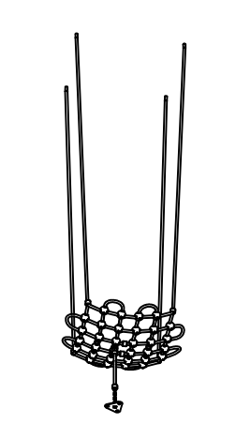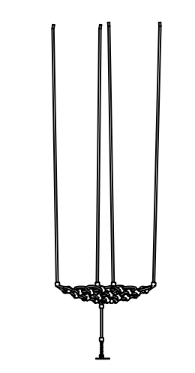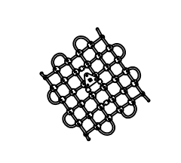

HEMPAROPE HALAT
Ürün ortasında sallanma istasyonu olarak içinden Ø10 mm çelik sarım halat geçen, 8 örgüden oluşan, kare form oluşturan 140 mm çapında halat kullanılacaktır. Sallanma halatı taşıyıcı elamanlara 14 noktadan bağlanacaktır.
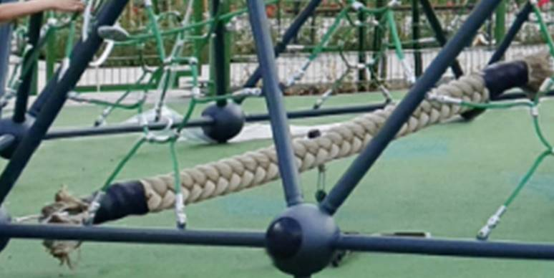

A ve C istasyonları için
PE TÜNEL KAYDIRAK

Polietilen malzemeden rotasyon kalıplama yöntemiyle imal edilip bir araya getirilerek oluşturulmalıdır. Tünel kaydırak iç çapı 75-80 cm olacak şekilde imal edilmelidir.
Tünelleri oluştan parçaların et kalınlığı 5 mm ±1 olacak şekilde basılmalıdır.
Kaydırak çıkışları asgari 100-150 cm uzunluğunda olup, su birikintilerini önleyecek şekilde eğime sahip olmalıdır.
Kayma yüzeyinin zemin ile yaptığı açı 30 – 35 derece olmalıdır.
Nihai ürünün yüzeyinin pürüzsüz olması için; alüminyumdan veya dengi malzemeden imal edilmiş kalıbın yüzeyinin kumlama yapılmış olması ve yüzey parlaklığı için teflon kaplama işleminden geçirilerek imal edilmiş olması gereklidir.

Tüm tüp kaydıraklar ve helezon tünel kaydırakların birleşim flanşları polietilen bileziklerle kapatılacak ya da bileziklerin kullanılmadığı yerlerde cıvata ve somunların dışarıda kalmasını engelleyecek plastik enjeksiyon yöntemiyle üretilen, PA6 malzeme rondela ve rondela kapakları kullanılacaktır.

Kaydırağın taşıyıcı dikmesi ve kaydırağın tüpleriyle dikmeleri arasındaki kiriş boruları, tüm kaydırak dikme ve destek boruları ST 37 malzemeden imal edilmelidir.
Kaydırak giriş korkulukları bağlı olduğu platform ile hemzemin olacak şekilde tasarlanmalı, kaydırak girişinde herhangi bir engel, basamak vb. olmamalıdır.

Kaydırak, metal karkas taşıyıcı borularına alüminyum veya krom kaydırak bağlantı kelepçeleriyle lazer kesim yöntemi ile imal edilmiş, keskin köşelerden arındırılmış ve borulara uygun kaynak yöntemi ile kaynaklanmış bağlantı kulaklarına lazer kesim yöntemi ile imal edilmiş ST 37 malzeme kaydırak bağlantı sacı yardımı ile bağlanmalıdır.

Kaydırak ile zemin arasındaki açı ve tüm detaylar TS EN 1176-3: 2017 normlarına uygun olmalıdır.
Kaydırak kalıp parçaları görsellerdeki form ve ölçü detaylarına uymalı ve gereken modüller görseldeki kaydırağı oluşturacak açı, ölçü ve formda bir araya getirilerek kaydırak oluşturulmalıdır.

Kaydırak girişi(davlumbaz) Dörtgen Adaptör
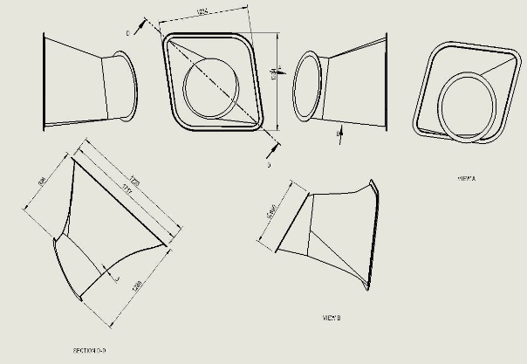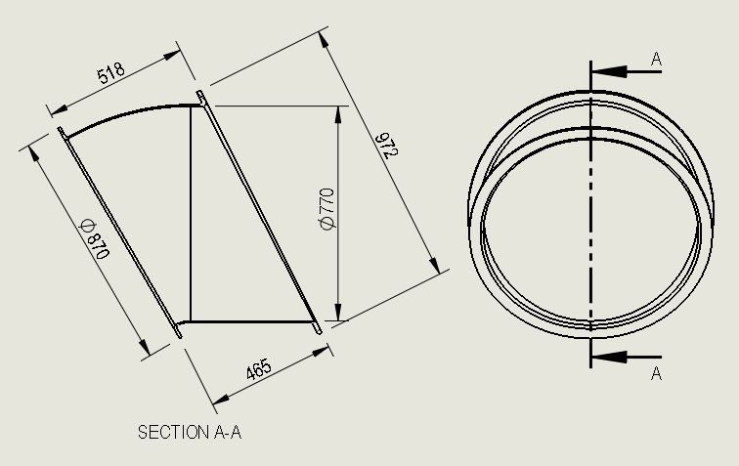

Üçgen adaptör 97 Derece Adaptör
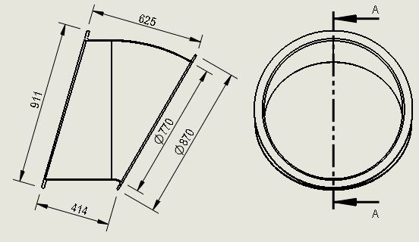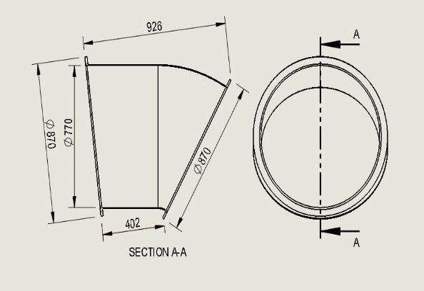

83 Derece Adaptör
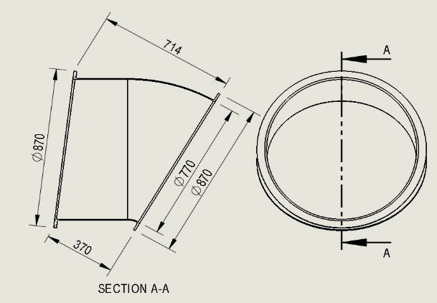

Dirsek Tip-1 Dirsek Tip-2
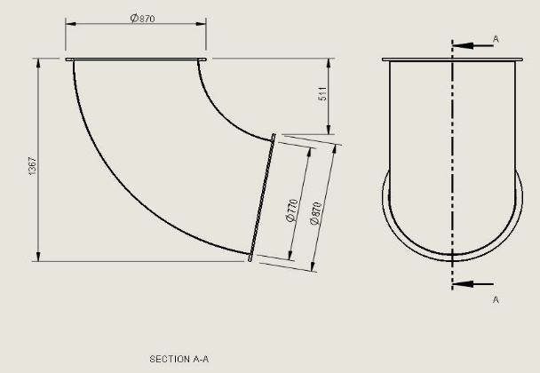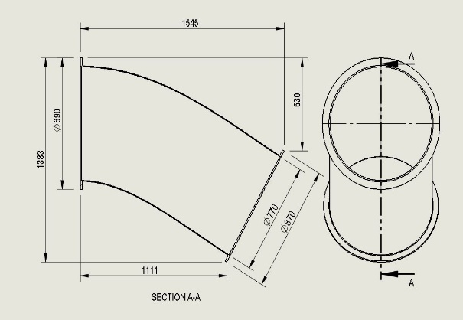

Çıkış Tip-1 Çıkış Tip-2
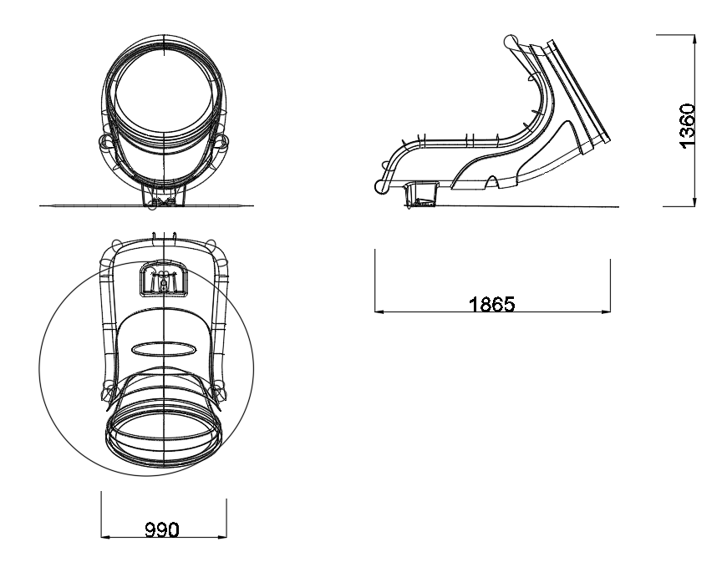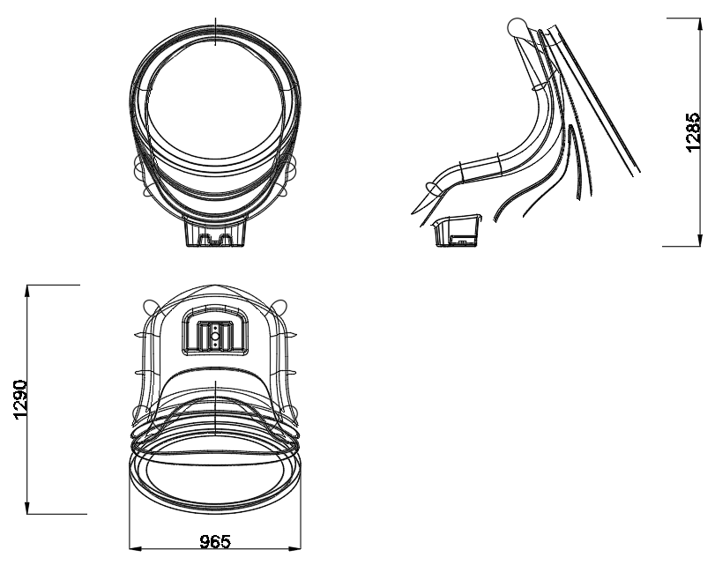
A, B ve C istasyonları için

SU KONTRPLAĞI TEKNİK ÖZELLİKLERİ
Su kontrplağı, insan güvenliği, malların korunması ve ticari araçlarda döşemenin dayanıklılığını sağlayan özel aşındırıcı kaplamalı yüksek kalitelidir, %100 Plywood malzemedir. Su kontrplağı, olağanüstü kayma önleme özellikleri ve aşınma direnci sağlayan korindon partikülleri içeren benzersiz bir film ile kaplanmıştır. Su kontrplağı, en yüksek dayanıklılık seviyesine sahiptir ve makaralı tekerleklerin yüklenmesine de dayanıklıdır.
- %100 kontrplaktır.
- Yüksek aşınma dirençlidir.
- Maksimum kayma direnci (R13) ‘tür.
- Kenarların nem koruması mevcuttur.
- WBP tutkal
- Ölçüler:2440 x 1220x 2440/ 2500 x 1250x2500
- Kalınlık: 6-30 mm
- Yüzey Tipi: Tel örgü, düz
- Aşınma direnci: 2600
- Yuvarlanma testi: 10.000
- Kayma direnci: R 13
- Yüzey Rengi: Siyah
- Formaldehit emisyon sınıfı: E1
- Yapışkan Tipi: Exterior WBP
- Yoğunluk: 640 – 700 M3 / KG
- Nem içeriği: %5- 14
- Kenar sızdırmazlığı: Talebe göre boyanabilir
Üretici: STO 52654419-006-2018 Kontrplak teknik şartlarına haiz.
Dayanıklılık Özellikleri:
ÖLÇÜLER |  | Kalınlık, mm | Değer
Nihai statik eğilme & bükülme dayanımı: | Yüz kaplamaları boyunca kalınlığı | 9-30 | 60
Nihai statik eğilme & bükülme dayanımı: | Yüz kaplamalarına karşı değer | 9-30 | 30
Adet boyunca nihai gerilme mukavemeti |  | 3-8 | 30
Statik eğilme bükülme elastikiyet | Yüz kaplamaları boyunca kalınlığı | 9-30 | 6000
Statik eğilme bükülme elastikiyet | Yüz kaplamalarına karşı değer | 9-30 | 3000

BAĞLANTILAR
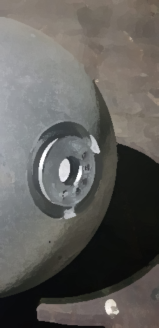
Küre: Dikmelerin birbiriyle ve taşıyıcı kirişlerle bağlantısı Ø 250 mm çaplı alüminyum döküm dairesel bağlantı aparatı ile sağlanmalıdır. Üretim yöntemi olarak kokil kalıba döküm yöntemi kullanılmalıdır. Boruların alüminyum döküm kürelerin yüzeyine montajının yapılabilmesi için; 60.3 mm çaplı boru için 63 mm dış çapı, 46 mm iç çapı olan ve 6 mm derinliği olan, 114.3 mm çaplı boru için 115 mm dış çapı, 102 mm iç çapı olan ve 9 mm derinliği olan kanallar açılmalı ve en az 5 eksen index cnc tezgahlarda işlenmelidir.
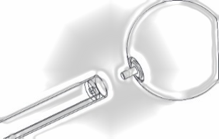
Preslenmiş boru ve küre birleşim detayını gösteren resim aşağıda görüldüğü gibidir. Kürelerin birleşimi için 5 eksen cnc tezgahlarında işlenmiş kürelerin yuvalarına bağlantısı m18 civata yardımıyla yapılmaktadır. Korozyonu önlemek ve rengini sabit tutmak amacıyla kumlama işlemine tabi tutulacaktır. Çözücü içermeyen çinko / epoksi /polyester esaslı toz fırın boya ile boyanacaktır. Enjeksiyon kapaklar ile muhafaza altına alınmalıdır.
Kürenin tapa yerinden talaş kaldırılmalı ve kullanılacak tapaya uygun çap boşluğu açılmalıdır. Küre tapası yerine oturabilmesi için T çakı ile gereken ölçü kadar kanal açılmalıdır. Küre tapası yerine rahat oturabilmesi için iç tarafa 20° açı takımı ile pah kırılmalıdır. Tapa yerini işlemek için ekstra hiçbir delik, kaynak vb işleme tabi tutulmamalıdır. Açılan kanallara da boruların rahat girebilmesi için köşelere 45° pah kırılmalıdır.

İP
İP Teknik Özellikleri
TIRMANMA HALATLARI
16 mm için;
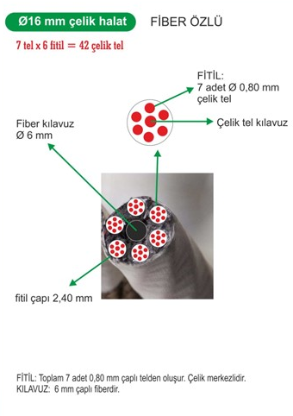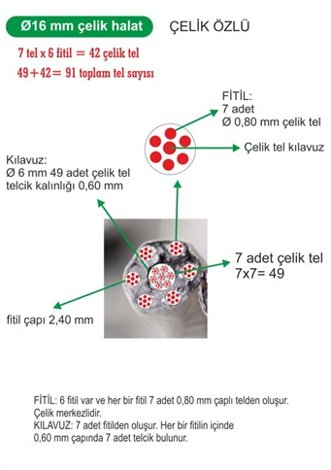

- Zırhlı çelik halatın dış çapı 16 mm olacaktır.
- Halatlar sistemdeki yük durumuna göre çelik çekirdekli ve / veya fiber çekirdekli olacaktır.
- 16 mm çelik çekirdekli halatın içinde toplam 91 çelik telcikten oluşmalıdır.
- 16 mm fiber çekirdekli halatın içinde her biri 0,80 mm kalınlığında 42 adet çelik telcik bulunacaktır.
- 16 mm çelik zırhlı halatlar 6 adet fitilden oluşacak ve her fitil 7 adet galvaniz çelik telli olup her fitilde kullanılan çelik tel çapı 2,4 mm olacaktır.
- Halatlardaki her fitil naylon (PA6) veya polyester (PES) hammadden sürtünmeye ve kopmaya karşı dayanımını arttırmak amacı için breaded (örme) tekniği ile kaplanmalı ve dayanımını, dışardan zarar görmesini telden hammaddenin sıyrılmasını önlemek için özel bir proses ile (yapıştırma , ısıtma tekniği yada benzer teknik kullanılabilir) tele yapıştırılmalıdır.
- 16 mm Fiber çekirdekli halatlar için ortada kalan fiber çekirdek 3 sarmallı ve 6 mm çapında yüksek dayanımlı olacaktır.
- Doğrusal kırılma 16 mm çelik çekirdekli zırhlı çelik halat için 6 ton olacaktır.
- Doğrusal kırılma 16 mm fiber çekirdekli zırhlı çelik halat için 4 ton olacaktır.

ENJEKSİYON BAĞLANTI PARÇALARI

İlgili ürünlerde aşırı yük çekme gerilmesi olmayan noktalarda teknik şartnameye uygun şekilde mevcut parçalar kullanılarak imalat yapılacaktır.
İdaremiz özellikle aşırı yük çekme gerilmesi olan bağlantı noktalarında imalattan önce yükleniciye yazılı uyarı yaparak enjeksiyon bağlantı parçalarının alüminyum pres olarak imalatını isteyebilir.
Ürün üzerinde kullanılan tüm PE ürünler rotasyon tekniği ile alüminyum kalıplarda üretilmelidir.

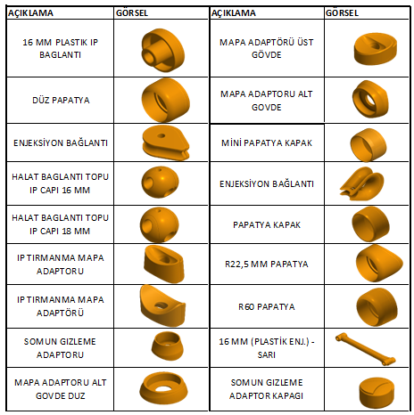

1nolu Bağlantı Yapısı (plastik) Görsel;
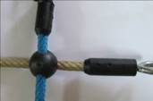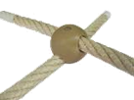

ENJEKSİYON BAĞLANTI PARCALARI;
Çelik halat bağlantı düğüm noktalarında yapılacak uygulama esasları:
İlgili üründeki halatların bağlantı noktalarında uygulanması gereken bağlantı yapısı (plastik cıvata sabitlemeli, alüminyum cıvata sabitlemeli, Alüminyum pres) Solidwork Simulation veya dengi programlarda yapılacak statik hesap ile kontrol edilerek ortaya çıkan çekme mukavemetine uygun şekilde bağlantı yapısı ile üretilmelidir.
İdaremiz gerekli gördüğünde bu analizi talep edebilir.

2 nolu Bağlantı Yapısı (alüminyum) Görsel;
ALÜMİNYUM (X) BAĞLANTI / BİLYA BAĞ
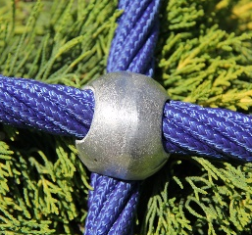
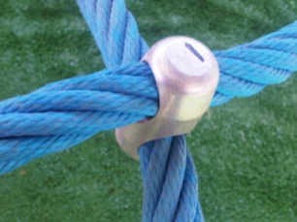
- Yekpare sıkıştırılmış alüminyum malzemeden yapılmış olmalıdır.
- Halatların bağlantısını çapraz yapı oluşturacak şekilde birleştirmelidir.
- 300 tonluk kuvvet uygulanarak sıkıştırılmalıdır.
- Halatların hareket etmesini engellemelidir.
- Ele zarar vermemesi için keskin kısımlarda pah bulunmalıdır.

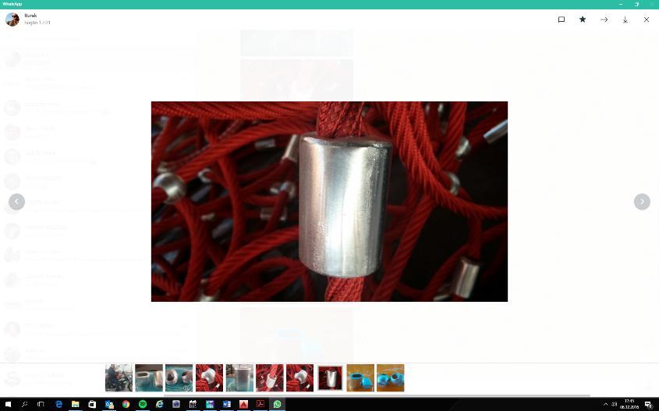
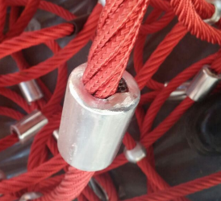
ALÜMİNYUM (E) BAĞLANTI / SİLİNDİR BAĞ
- Yekpare sıkıştırılmış alüminyum malzemeden yapılmış olmalıdır.
- Halatların bağlantısını paralel yapı oluşturacak şekilde birleştirmelidir.
- 300 tonluk kuvvet uygulanarak sıkıştırılmalıdır.
- Halatların hareket etmesini engellemelidir.

ENJEKSİYON BAĞLANTI PARÇALARI

İlgili ürünlerde aşırı yük çekme gerilmesi olmayan noktalarda teknik şartnameye uygun şekilde mevcut parçalar kullanılarak imalat yapılacaktır.
İdaremiz özellikle aşırı yük çekme gerilmesi olan bağlantı noktalarında imalattan önce yükleniciye yazılı uyarı yaparak enjeksiyon bağlantı parçalarının alüminyum pres olarak imalatını isteyebilir.
Ürün üzerinde kullanılan tüm PE ürünler rotasyon tekniği ile alüminyum kalıplarda üretilmelidir.

YARDIMCI ELEMANLAR
DİKME KORUYUCULARI
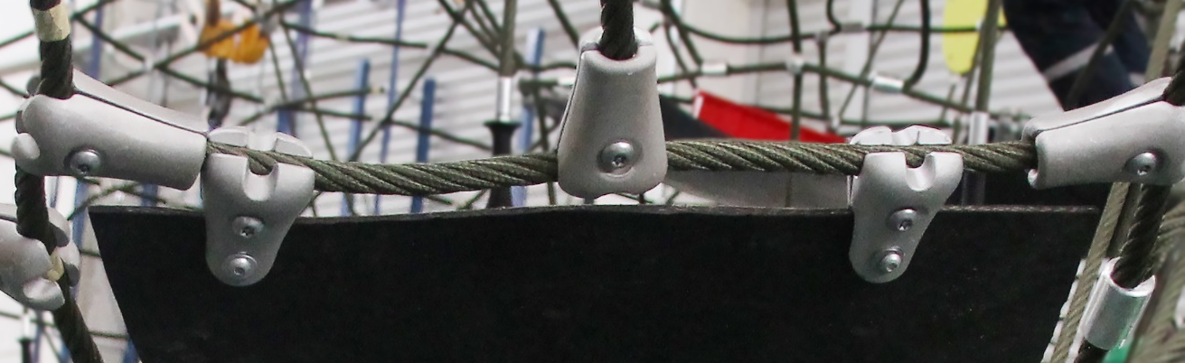

- Gerekli görülen yerlerde, kazaları önlemek amacıyla üç kort bezli kauçuk ürün merkezinde ana direk ile halat arasındaki boşluğu dolduracak şekilde taşıyıcı boruyu çevrelemelidir.
- Alüminyum malzemeden kum döküm yöntemiyle üretilmektedir. Kauçuk tutucu parçalarla ürün üzerindeki kauçuklar sabitlenir

ZEMIN BAĞLANTI PLAKALARI VE GERDİRME SİSTEMİ
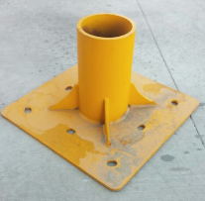
- Tüm zemin bağlantı plakaları galvaniz kaplı çelikten yapılacaktır.
- Merkez dikmesinin bağlantı plakaları betona montajı güvenli hale getiren, dikmeyi sabitleyen destek noktaları içermelidir.

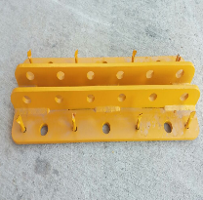
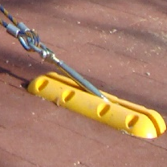
- Köşe bağlantı plakaları düşmelere karşı korunmak için Polietilen malzeme ile yapılmış bir kapak ile kaplanmış olmalıdır.

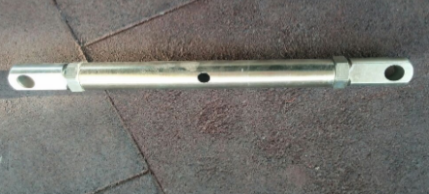
- Plakalar kurulum sırasında en iyi konumlandırmayı sağlayarak montajı daha hızlı ve basit hale getirmelidir.
- Gerdirme sistemi 8 tonluk kuvvet yüküne dayanabilecek çelik alaşım olmalıdır.

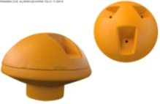
DÖKÜM BORU TAPALARI
- İpli tırmanma sisteminde kullanılan boruların çaplarına uygun olarak üretilmelidir.
- Boru tapaları alüminyum dökümden imal edilmelidir.
- Ürün üzerinde iplerin hareket etmesini engelleyici kanallar bulunmalıdır.
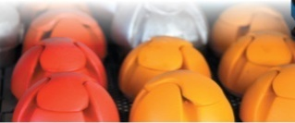
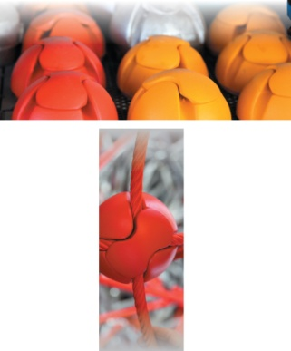
YÜZEY İŞLEMLERİ
Metal Yüzey İşlemleri

Ürün üzerindeki tüm metal aksamlar boyanacaktır. Anti korozyon ve boya işlemleri özellikleri aşağıda belirtilmiştir.
İşlem yapılacak yüzey ilk olarak SA 2.5 kalitesinde kumlanarak yüzey üzerindeki pas, yağ, cüruf vb. temizlenecektir.
Yüzeye ikinci proses olarak çinko esaslı 80 µ astar toz boya uygulanacak, son proses olarak polyester esaslı 80 µ toz boya uygulanarak renklendirilecektir. Toz boya belirtilmiş tüm yüzeylerde minimum 160 µ (çinko esaslı 80 µ astar toz boya uygulanacak, son proses olarak polyester esaslı 80 µ) toz boya uygulanarak renklendirilecektir. Çinko astar 2 katmanlı sistem olacak ve çinkonun katodik koruması ile son katın korumasını birleştirilmelidir. Boya kalınlıklarında max. +/- % 10 kalınlık toleransı olmalıdır.
Astar toz boya yüksek korozyon dirençli olacaktır.
Son kat boya UV dayanımlı olacak, kurşun ihtiva etmeyecektir.
Uygulama aşağıdaki normlara göre test edilip ilgili özelliklerde olacaktır,
-TS EN ISO 9227 normuna göre 1440 saat C5-M yüksek korozyon sınıfına uygun olacaktır.
- TS EN 6270-1 normuna göre 720 saat neme dayanıklı olacaktır.
- BS-EN 71-3:2013 ve A1:2014 normlarına göre toksik element içermeyecektir.
- Poliaromatik hidrokarbon (PAH) içermeyecektir.
- TS EN 71-2 normuna göre alevlenmeme özelliğine sahip olacaktır.
- TS EN 71-3 normuna göre element göçü bulunmayacak özelliğine sahip olacaktır.
- TS EN ISO 2409 normuna göre yapışma mukavemeti çok iyi seviyede olacaktır.

CIVATALAR
PAN KAFA CİVATA VE SOMUN TEKNİK ÖZELLİKLERİ

Lüzum görülen yerlerde kullanımı gerçekleşen buton kafa (pan head) bağlantı elemanları ISO 7380 normuna uygun şekilde olmalıdır.
Bağlantı elemanları soket tarzı altı noktalı yıldız şeklinde olacak, merkez emniyet pinli ya da pinsiz olabilecektir. Altı nokta yıldız yuva T-45 anahtara uygun ebatlarda olmalıdır.
Yüksek tork uygulamaları için kullanılabilir olmalıdır.
Bağlantı elemanları yüzey sertliği asgari 8.8 kalite olup, korozyon direnci için alkali çinko kaplama işlemine tabii olmalıdır.
Alkali çinko için tuz testinde beyaz pas 75 saat, kırmızı pas 480 saat, kalınlık min. 12 micron ve sürtünme katsayısı aralığı 0.12-0.18 şartlarını sağlayacak, ayrıca her sevk ile birlikte o sevke ait test sonuçları paylaşılacaktır.
Bağlantı elemanları vida tipi metrik olacak, asgari M10 adım 1.5mm olmalıdı .
Somunlar manşon/burç somun (sleeve nut) şeklinde, farklı kördelik paso ölçülerde olmalıdır. Civatalar farklı boy ve paso ölçülerinde olmalıdır.

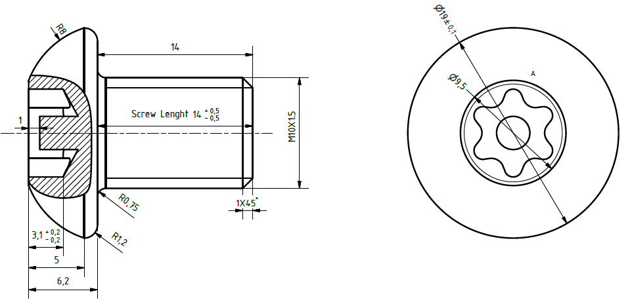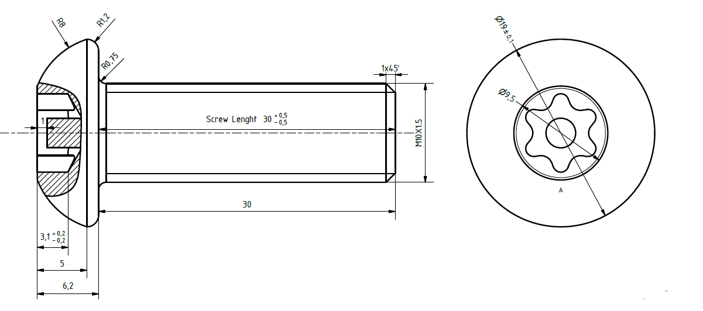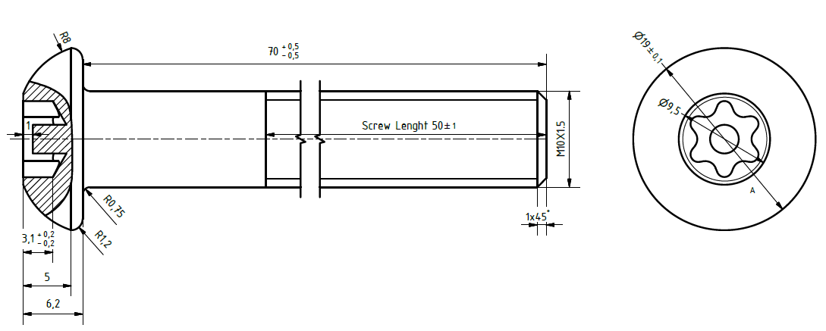
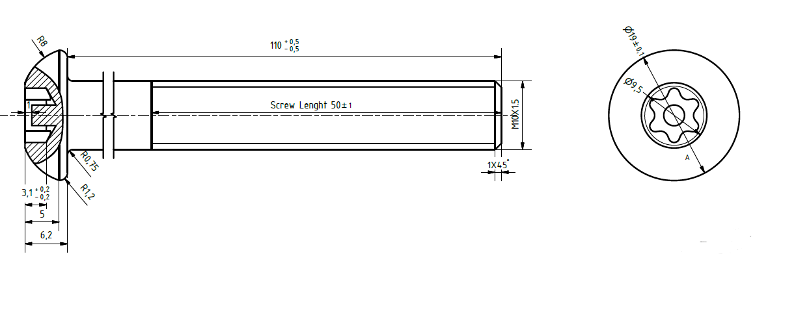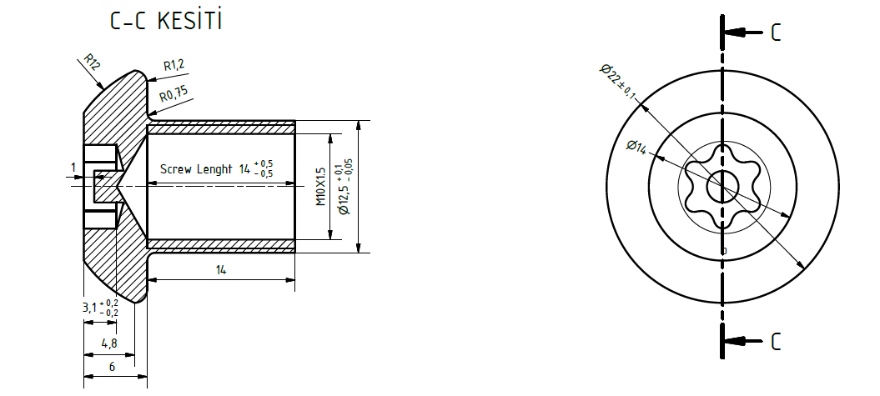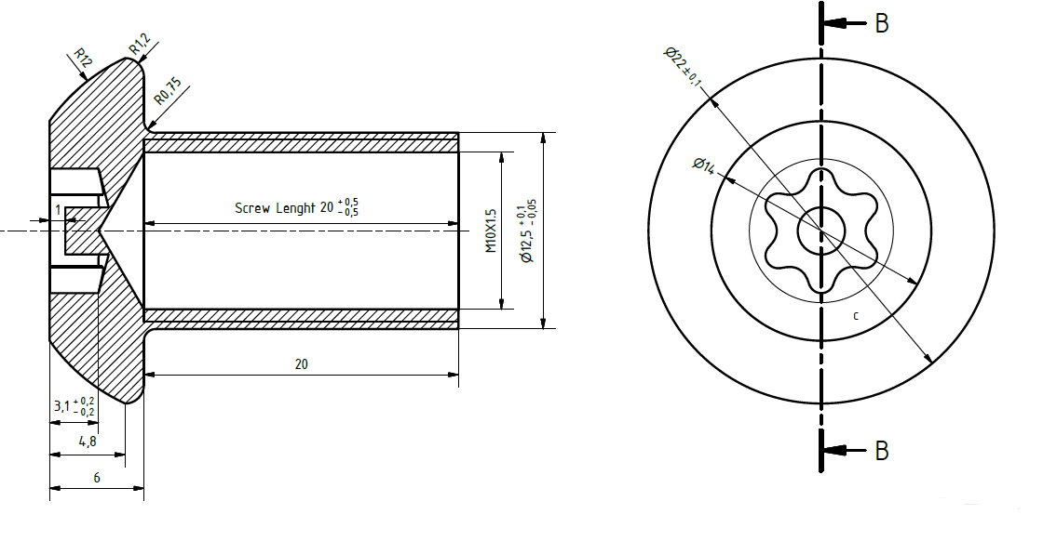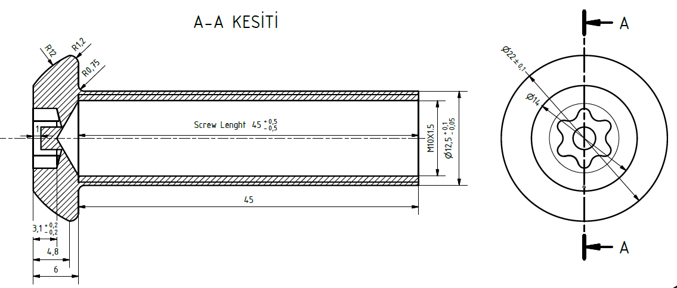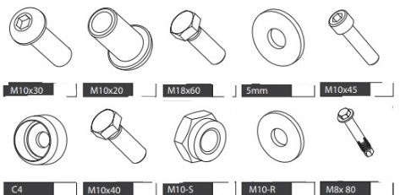

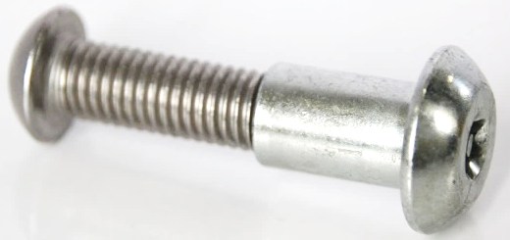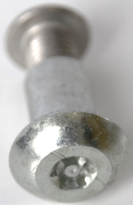
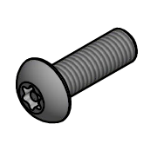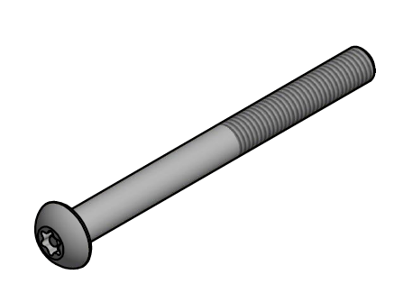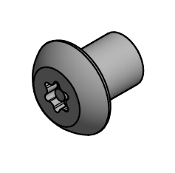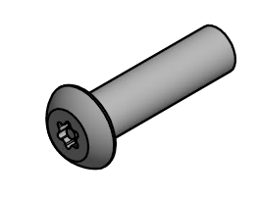

CIVATA | M10*14 PAN HEAD LOKMALI CIVATA  Tasarımı yapılan ürünlerin montajında hiçbir bağlantı elemanının dışarıya doğru çıkıntısı 5 mm geçmemelidir.
CIVATA | M10*30 PAN HEAD LOKMALI CIVATA  Tasarımı yapılan ürünlerin montajında hiçbir bağlantı elemanının dışarıya doğru çıkıntısı 5 mm geçmemelidir.
CIVATA | M10*70 PAN HEAD LOKMALI CIVATA  Tasarımı yapılan ürünlerin montajında hiçbir bağlantı elemanının dışarıya doğru çıkıntısı 5 mm geçmemelidir.
CIVATA | M10*110 PAN HEAD LOKMALI CIVATA  Tasarımı yapılan ürünlerin montajında hiçbir bağlantı elemanının dışarıya doğru çıkıntısı 5 mm geçmemelidir.
SOMUN | M10*14 PAN HEAD LOKMALI SOMUN  Tasarımı yapılan ürünlerin montajında hiçbir bağlantı elemanının dışarıya doğru çıkıntısı 5 mm geçmemelidir.
SOMUN | M10*20 PAN HEAD LOKMALI SOMUN  Tasarımı yapılan ürünlerin montajında hiçbir bağlantı elemanının dışarıya doğru çıkıntısı 5 mm geçmemelidir.
SOMUN | M10*45 PAN HEAD LOKMALI SOMUN  Tasarımı yapılan ürünlerin montajında hiçbir bağlantı elemanının dışarıya doğru çıkıntısı 5 mm geçmemelidir.
CIVATA | M8*25 PAN HEAD LOKMALI CIVATA  Tasarımı yapılan ürünlerin montajında hiçbir bağlantı elemanının dışarıya doğru çıkıntısı 5 mm geçmemelidir. | 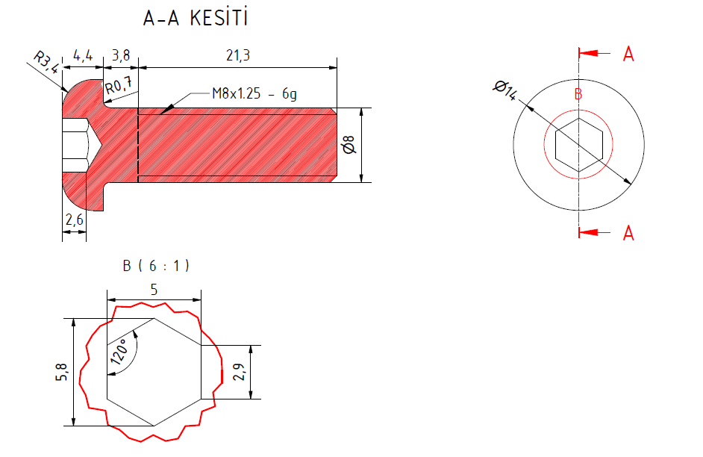
CIVATA | M8*25 PAN HEAD LOKMALI CIVATA  Tasarımı yapılan ürünlerin montajında hiçbir bağlantı elemanının dışarıya doğru çıkıntısı 5 mm geçmemelidir. | 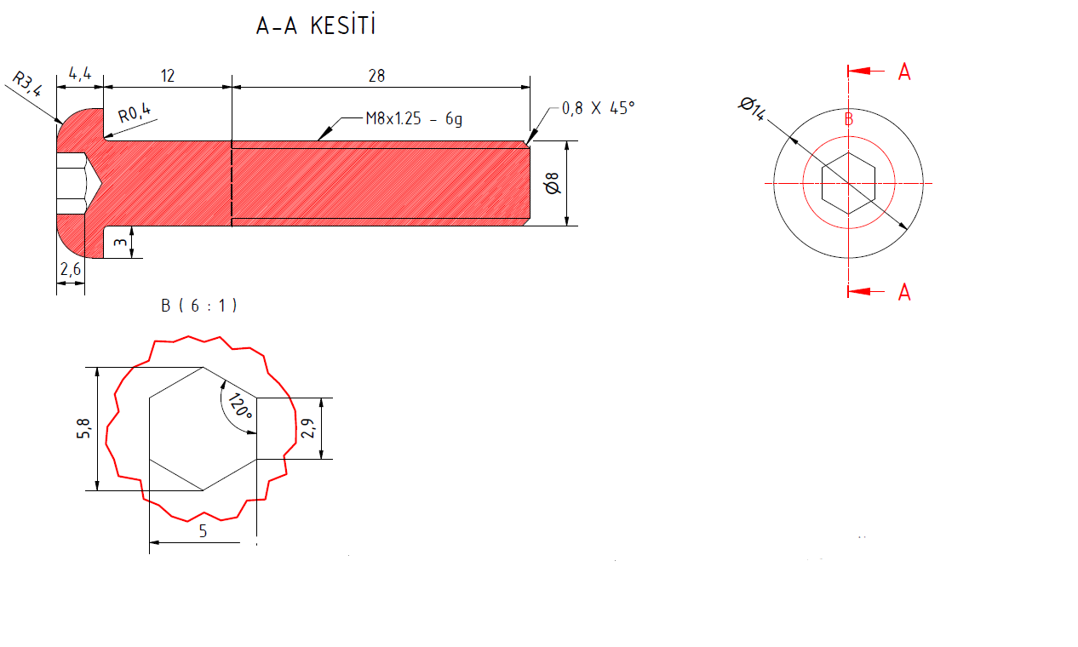
SOMUN | M8*17 DEKROMENT KAPLI LOKMALI SOMUN  Tasarımı yapılan ürünlerin montajında hiçbir bağlantı elemanının dışarıya doğru çıkıntısı 5 mm geçmemelidir. | 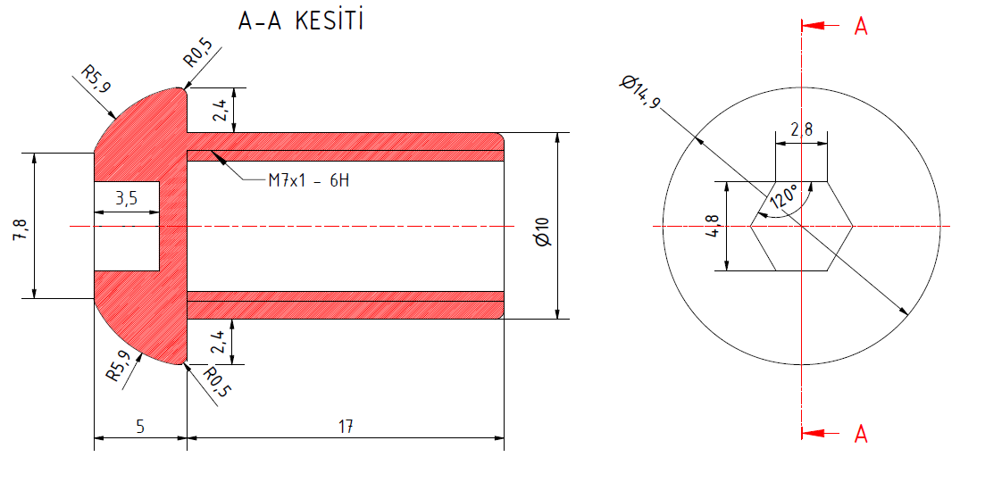
SOMUN | M8*12 PAN HEAD LOKMALI SOMUN  Tasarımı yapılan ürünlerin montajında hiçbir bağlantı elemanının dışarıya doğru çıkıntısı 5 mm geçmemelidir. | 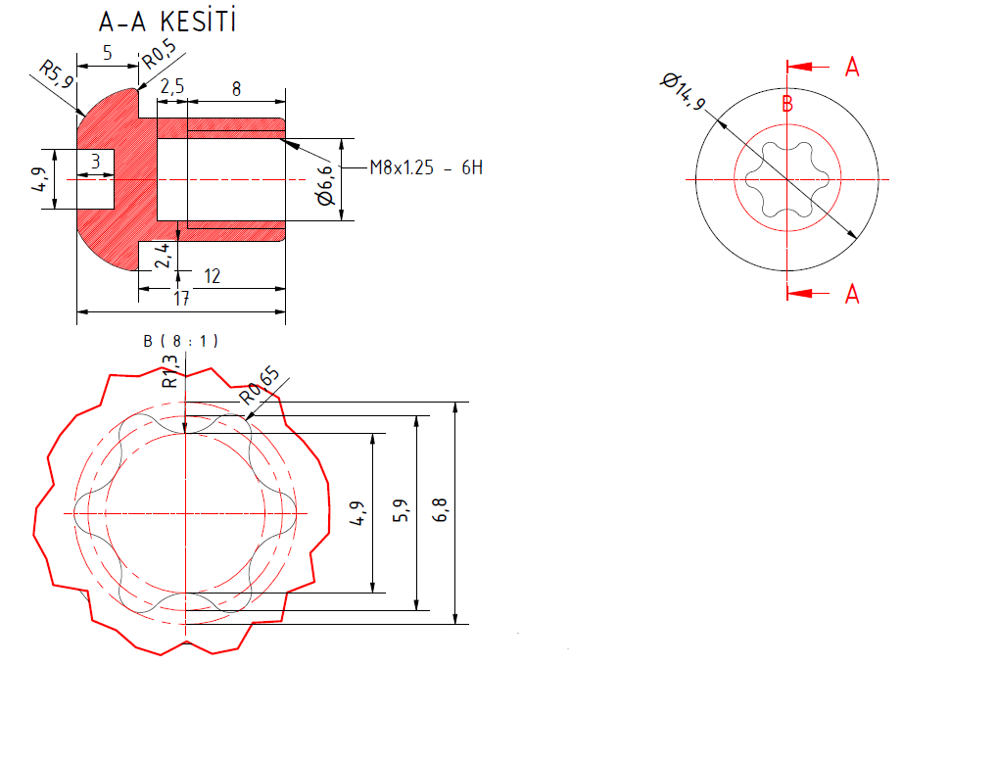
PAN YASTIĞI | 114LUK PAN CIVATA | 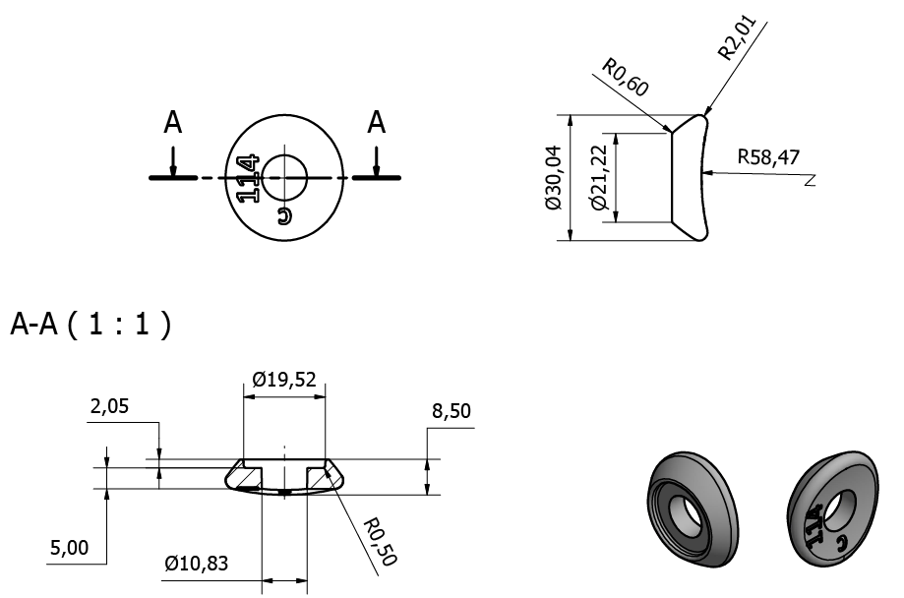

ŞARTNAME GÖRSELLERİ
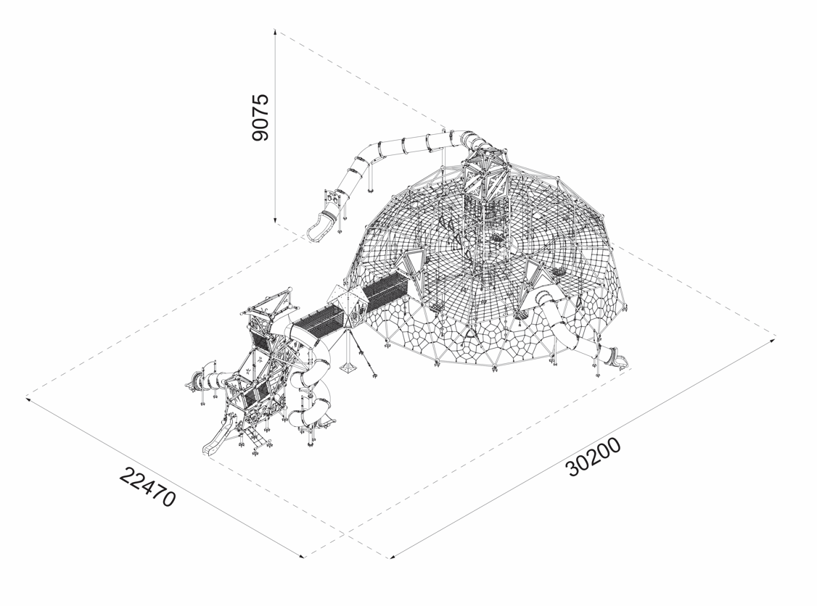
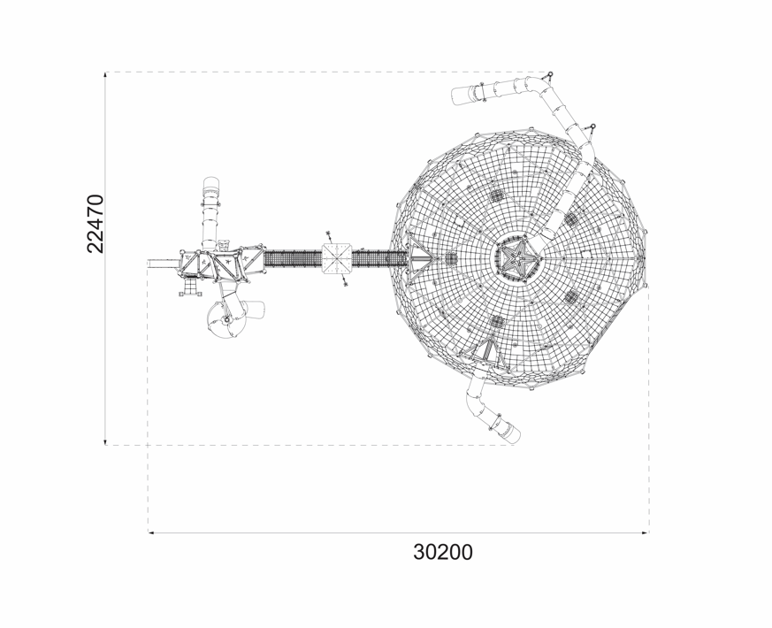
PAKETLEME

İlgili oyun grubu sevkiyatı taşıma esnasında hasar görmemesi için ahşap kasalar içerisinde yapılmalıdır. Kasaların teknik detayları aşağıdaki gibi olmalıdır;
Tam kapalı kasalarda 11 mm kalınlığında OSB kullanılmaktadır.
8-10cm genişliğinde, 20 mm kalınlığında kurutulmuş (nemi %15 altına indirilmiş) kereste kullanılmaktadır.
Üst kapaklar vida kullanılarak kapatılmaktadır.
Kasalar montajlı halde teslim edilmektedir.
Kasalar mutlaka Zirai Karantina Müdürlüğü’nün yayımladığı mevzuata uygun şekilde ısıl işlem görmelidir.
Kasalar ile Isıl İşlem evrakları teslim edilmelidir.
